

NOMBRE DEL PROFESOR(a)

ALDRIN MALDONADO VELASCO

NOMBRE DEL ALUMNO:

FABIÁN AGUILAR VÁZQUEZ

MATERIA:

BIOQUÍMICA

GRUPO:

1: D

TRABAJO:

Mapa conceptual

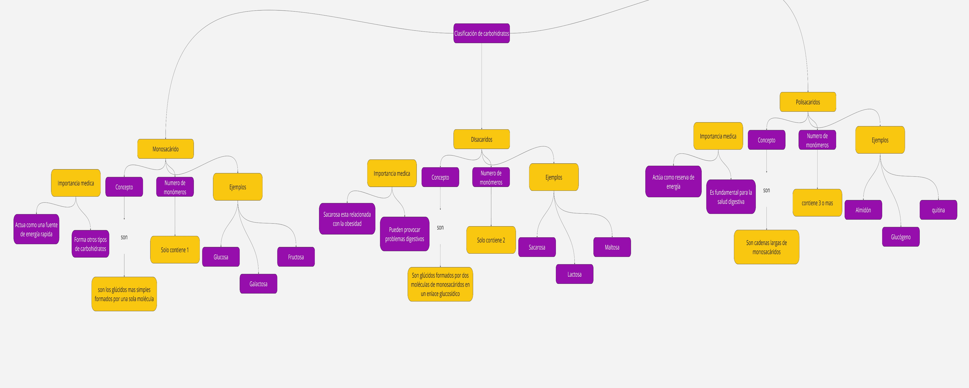

# Bibliografía

fuentes, M. G. (s.f.). *carbohidratos.* Recuperado el 5 de 11 de 2024